MEDLEMSBLAD
för

Kumla Skidförening
Nr 2 2012/2013

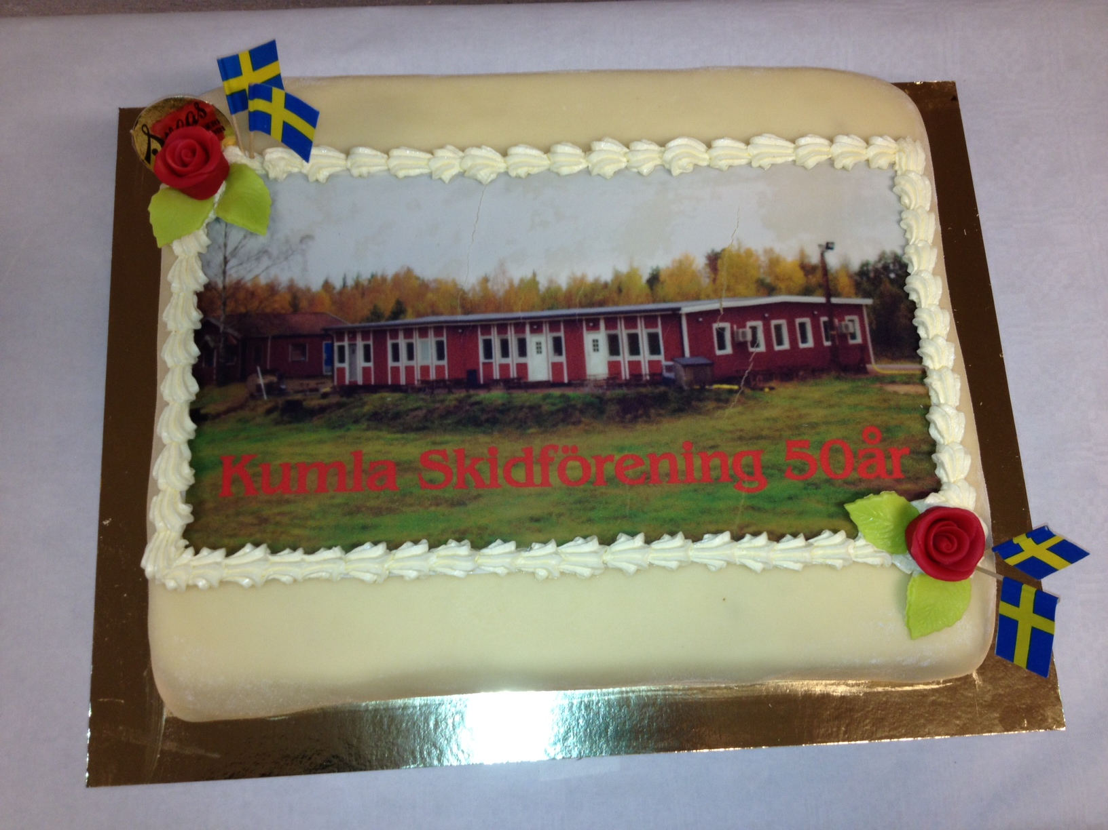
Bildtårta ”Kumla Skidförening 50 år”

Glöm inte att besöka vår hemsida med jämna mellanrum.
Där finns alltid aktuell information och nyheter.

www.kumlaskidforening.se
Kumla Skidförening finns på Facebook 

Kumla Skidförening 50 år

Lördagen den 20 oktober firade Kumla Skidförening 50 år.
Alla nuvarande och tidigare medlemmar var inbjudna till festen.
Det var totalt 68 stycken som anmält sig till festen.
Firandet började med en välkomstdrink. Därefter var det dags för fika. Den ena tårtan var en bildtårta med bild på det nya klubbhuset i Kvarntorp. Curth Modin och Håkan Widstrand var de första att skära i tårtan. De har snickrat och byggt stor del av huset.
Tyvärr hade vi inte vädret med oss. När det var dags för tipspromenad och aktiviteter ute regnade det som kraftigast under hela dagen. Fastän att det regnade var det inga sura miner när det var dags för utomhuslekarna.
Föreningen bjöd alla på middag, potatisgratäng, kyckling, fläskfilé och lax mm.
Föreningen passade på att uppvakta två av deltagarna som var med och startade föreningen, Karl-Erik Forslind och Hans Karlsson.
Även Curth Modin uppmärksammades för sitt stora engagemang i föreningen under 50 år.
Vi tackar alla för ett verkligt lyckat firande.
/Styrelsen

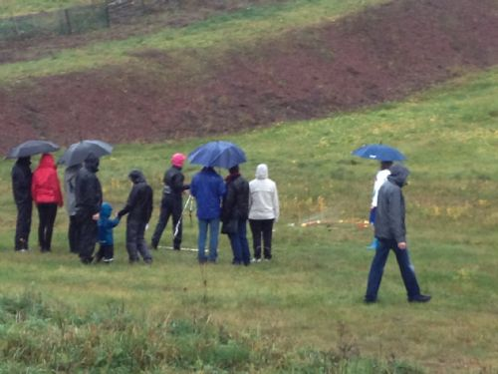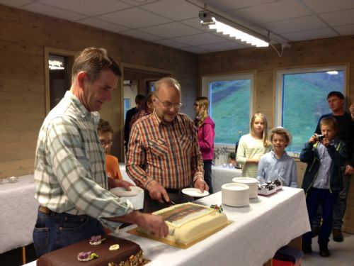
Lekar i regnet Håkan och Curth tar första biten

Information om liftkortspriser i skidbacken

Lilla liften
Medlemmar åker gratis.
Besökare som inte är/vill bli medlemmar måste betala en avgift för att få åka i lilla liften, 40 kronor per dag/person

Stora liften  När stora liften är öppen måste alla köpa ett liftkort för att få åka i stora liften.  I år kostar liftkorten:  Vuxen 120 kronor/dag  Ungdom, födda 1997 eller senare 80 kronor/dag  Barn födda 2006 och senare åker gratis om de har hjälm.  Medlemmar i Kumla Skidförening:  Medlemskortet måste visas för att få det rabatterade priset  Vuxen 100 kronor/dag  Ungdom, födda 1997 eller senare 60 kronor/dag  Barn födda 2006 och senare åker gratis om de har hjälm.  NYHET - LIFTKORT EFTERMIDDAG  I år kommer besökare att kunna köpa eftermiddagskort till stora liften.  De kan köpas efter kl 14.00.  Vuxen 80 kronor  Ungdom, födda 1997 eller senare 50 kronor  Medlemmar i föreningen:  Vuxen 60 kronor  Ungdom, födda 1997 eller senare 40 kronor | 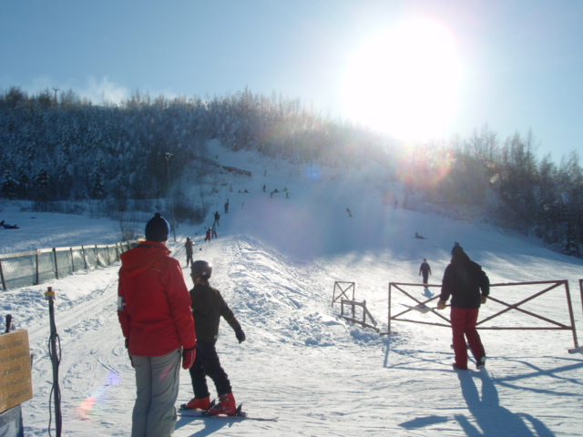

Tränings- ungdomsverksamheten i skidbacken
Vår ungdomsverksamhet, både slalom och snowboard startar så fort det går att åka i lilla skidbacken.
Håll utkik på hemsidan efter när träningen börjar.
Träningen bedrivs på måndagar och torsdagar mellan kl 18.00-19.15
Vill du åka gratis i skidliften i vinter?
I år har vi förändrat villkoren angående frikort.
Om du är medlem i Kumla Skidförening och anmäler dig att hjälpa till med att spruta snö 12 timmar får du ett personligt frikort för hela säsongen som tack för hjälpen.
När du jobbat 24 timmar med snösprutning får hela familjen frikort för hela säsongen.
Om du är medlem i Kumla Skidförening och jobbar i liften en lördag eller söndag, 6-timmars pass, får du 3 liftkort till den dagen (1 vuxen och 2 barn).

Vi har pratat med Magnus Palmér som var med och sprutade snö för första gången för några vintrar sen.  Var det svårt?  - Jag trodde det skulle vara svårare än var det var, det är ju alltid någon erfaren med, men ju mer man håller på desto lättare blir det.  Vad gör man? | 
- Det är flera delar, dels handlar det om att flytta kanonerna, när de väl står på plats är det mest bevakning, exempelvis att inte vinden vänder så vi får all snö ute i skogen, eller att all snö hamnar på slangarna för då får man gräva upp dem, att man dessutom får ett rejält backpass i benen gör ju inget, det är bara bra för skidåkningen.
Kommer du att lägga snö igen?
- Absolut, det är faktiskt roligare än vad man kan tro, dessutom är det en speciell känsla att åka på snö man själv varit med och lagt. Att man dessutom hjälper till att öppna backen för allmänheten är ju bara bonus!

Tävlingsdatum för föreningens löptävlingar under 2013
För att du skall hålla igång vinterns löpträning meddelar vi datum för föreningens löptävlingar under 2013

Kumla Stadslopp 2013-04-27
Semesterhalvmaran 2013-06-29

Vi ses i skidbacken
Glöm inte att besöka vår hemsida och Facebook med jämna mellanrum.
Där finns alltid aktuell information och nyheter.
www.kumlaskidforening.se

